Собянин Андрей Александрович
ФКП образовательное учреждение № 122
Мастер производственного обучения

ТЕХНОЛОГИЧЕСКАЯ КАРТА
для производственного обучения
Профессия: Сварщик ручной дуговой сварки плавящимся покрытым электродом
Задание: сборка и сварка нахлесточных соединений односторонним швом.
Разряд работ: 2.
Материалы (наименование, размеры, количество, норма расхода на одного ученика):
лист Ст-3 S=3мм - 0,471 кг
электрод Ø4мм - 0,181 кг

ЭСКИЗ
ГОСТ 5264-80
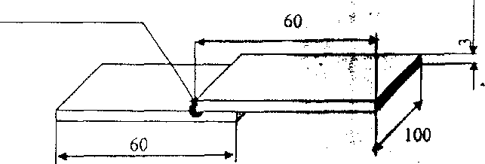

№ п/п | Последовательность выполнения задания (наименование операций) | Оборудование, инструмент, приспособление | Норма времени | Примечание
1. | Очистка пластины | Верстак, металлическая щетка | 0,02 часа
2. | Разметка пластины | Верстак, чертилка, мел | 0,01 часа
3: | Резка пластин сваркой | Сварочный трансформатор, тиски | 0,15 часа
4. | Сборка и прихватка соединения | Стол сварщика | 0,17 часа
5. | Сварка соединения | Сварочный пост | 0,2 часа
6. | Зачистка шва от шлаков | Верстак, молоток | 0,01 часа
7. | Разделка дефектных мест и подварка | Верстак, зубило, молоток | 0,01часа

Разработал мастер п/о – преподаватель _________________________________
(Ф.И.О.)
ТЕХНОЛОГИЧЕСКАЯ КАРТА
для производственного обучения
Профессия: Сварщик ручной дуговой сварки плавящимся покрытым электродом
Задание: сборка и сварка нахлесточных соединений двусторонним швом.
Разряд работ: 2.
Материалы (наименование, размеры, количество, норма расхода на одного ученика):
лист Ст-3 S=3мм - 0,471 кг
электрод Ø4мм - 0,198 кг

ЭСКИЗ
ГОСТ 5264-80
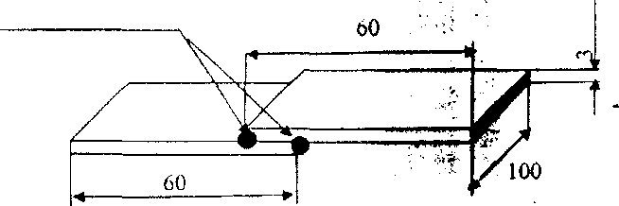

№ п/п | Последовательность выполнения задания (наименование операций) | Оборудование, инструмент, приспособление | Норма времени | Примечание
1. | Очистка пластины | Верстак, металлическая щетка | 0,02 часа
2. | Разметка пластины | Верстак, чертилка, мел | 0,01 часа
3: | Резка пластин сваркой | Сварочный трансформатор, тиски | 0,15 часа
4. | Сборка и прихватка соединения | Стол сварщика | 0,17 часа
5. | Сварка соединения | Сварочный пост | 0,2 часа
6. | Зачистка шва от шлаков | Верстак, молоток | 0,01 часа
7. | Разделка дефектных мест и подварка | Верстак, зубило, молоток | 0,01часа

Разработал мастер п/о – преподаватель _________________________________
(Ф.И.О.)
ТЕХНОЛОГИЧЕСКАЯ КАРТА
для производственного обучения
Профессия: Сварщик ручной дуговой сварки плавящимся покрытым электродом
Задание: сборка и сварка угловых соединений
Разряд работ: 2.
Материалы (наименование, размеры, количество, норма расхода на одного ученика):
Сборка изделия возможна :
а) электродуговой сваркой
б) полуавтоматической сваркой
лист Ст-3 S=3мм - 0,283 кг
электрод Ø4мм - 0,214 кг
проволока омеднённая-углекислота
ЭСКИЗ
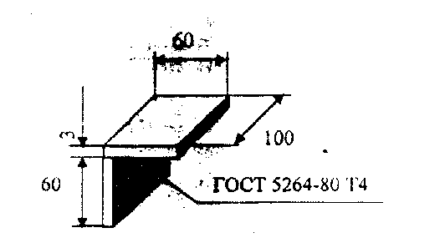

№ п/п | Последовательность выполнения задания (наименование операций) | Оборудование, инструмент, приспособление | Норма времени | Примечание
1. | Очистка пластины | Верстак, металлическая щетка | 0,06 часа
2. | Разметка пластины | Верстак, чертилка, мел | 0,02 часа
3: | Резка пластин сваркой, разделка кромок под углом 30º | Сварочный трансформатор, тиски, напильник | 0,1 часа
4. | Сборка и прихватка соединения | Стол сварщика | 0,05 часа
5. | Сварка соединения | Сварочный пост | 0,1 часа
6. | Зачистка шва от шлаков | Верстак, молоток | 0,01 часа
7. | Разделка дефектных мест и подварка | Верстак, зубило, наждак, молоток | 0,02часа

Разработал мастер п/о – преподаватель _________________________________
(Ф.И.О.)
ТЕХНОЛОГИЧЕСКАЯ КАРТА
для производственного обучения
Профессия: Сварщик ручной дуговой сварки плавящимся покрытым электродом
Задание: сборка и сварка угловых соединений
Разряд работ: 2.
Материалы (наименование, размеры, количество, норма расхода на одного ученика):
лист Ст-3 S=3мм - 0,283 кг
электрод Ø4мм - 0,214 кг

ЭСКИЗ

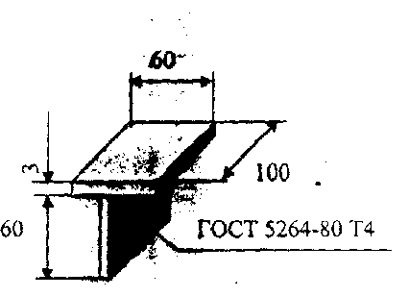

№ п/п | Последовательность выполнения задания (наименование операций) | Оборудование, инструмент, приспособление | Норма времени | Примечание
1. | Очистка пластины | Верстак, металлическая щетка | 0,06 часа
2. | Разметка пластины | Верстак, чертилка, мел | 0,02 часа
3: | Резка пластин сваркой, разделка кромок под углом 30º | Сварочный трансформатор, тиски, напильник | 0,1 часа
4. | Сборка и прихватка соединения | Стол сварщика | 0,05 часа
5. | Сварка соединения | Сварочный пост | 0,1 часа
6. | Зачистка шва от шлаков | Верстак, молоток | 0,01 часа
7. | Разделка дефектных мест и подварка | Верстак, зубило, наждак. молоток | 0,02 часа

Разработал мастер п/о – преподаватель _________________________________
(Ф.И.О.)
ТЕХНОЛОГИЧЕСКАЯ КАРТА
для производственного обучения
Профессия: Сварщик ручной дуговой сварки плавящимся покрытым электродом
Задание: сборка и сварка угловых соединений труб (два соединения)
Разряд работ: 2.
Материалы (наименование, размеры, количество, норма расхода на одного ученика):
труба Ø 1 (32х2,8) – 0,546 х 2 = 1,092 кг
электрод Ø4мм - 0,147 х 2 = 0,294 кг

ЭСКИЗ
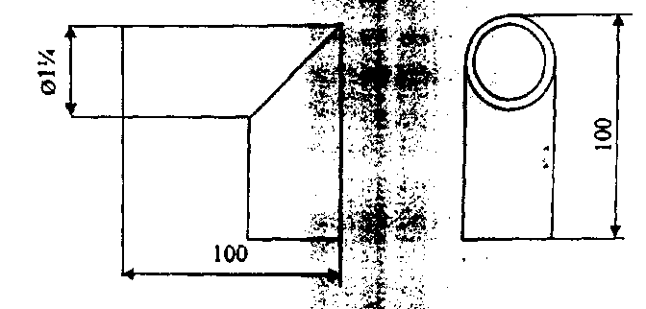

№ п/п | Последовательность выполнения задания (наименование операций) | Оборудование, инструмент, приспособление | Норма времени | Примечание
1. | Очистка труб | Верстак, металлическая щетка | 0,06 часа
2. | Разметка труб | Верстак, чертилка, мел | 0,02 часа
3: | Резка труб сваркой, разделка кромок | Сварочный трансформатор, тиски, напильник | 0,1 часа
4. | Сборка и прихватка соединения | Стол сварщика | 0,1 часа
5. | Сварка соединения | Сварочный пост | 0,2 часа
6. | Зачистка шва от шлаков | Верстак, молоток | 0,01 часа
7. | Разделка дефектных мест и подварка | Верстак, зубило, наждак. молоток | 0,02часа

Разработал мастер п/о – преподаватель _________________________________
(Ф.И.О.)
ТЕХНОЛОГИЧЕСКАЯ КАРТА
для производственного обучения
Профессия: Сварщик ручной дуговой сварки плавящимся покрытым электродом
Задание: сборка стыковых соединений труб встык (три соединения)
Разряд работ: 2.
Материалы (наименование, размеры, количество, норма расхода на одного ученика):
труба Ø 1 (32х2,8) – 0,546 х 3 = 1,638 кг
электрод Ø4мм - 0,120 х 3 = 0,36 кг

ЭСКИЗ
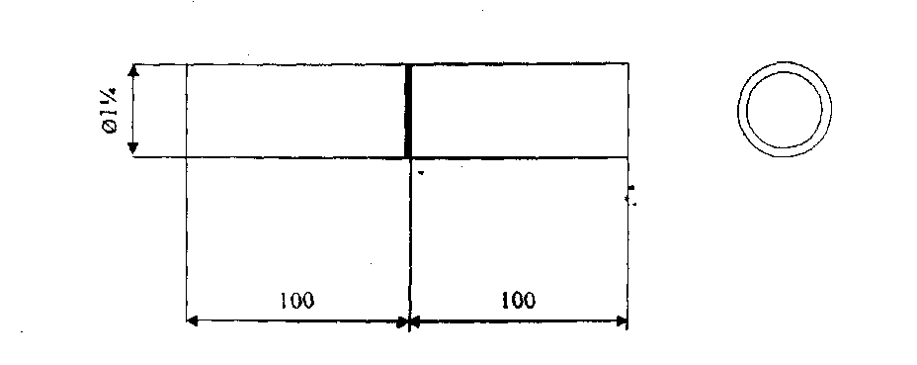

№ п/п | Последовательность выполнения задания (наименование операций) | Оборудование, инструмент, приспособление | Норма времени | Примечание
1. | Очистка труб | Верстак, металлическая щетка | 0,06 часа
2. | Разметка труб | Верстак, чертилка, мел | 0,02 часа
3: | Резка труб сваркой, разделка кромок | Сварочный трансформатор, тиски, напильник | 0,1 часа
4. | Сборка и прихватка соединения | Стол сварщика | 0,1 часа
5. | Сварка соединения | Сварочный пост | 0,2 часа
6. | Зачистка шва от шлаков | Верстак, молоток | 0,01 часа
7. | Разделка дефектных мест и подварка | Верстак, зубило, наждак. молоток | 0,02часа

Разработал мастер п/о – преподаватель _________________________________
(Ф.И.О.)
ТЕХНОЛОГИЧЕСКАЯ КАРТА
для производственного обучения
Профессия: Сварщик ручной дуговой сварки плавящимся покрытым электродом
Задание: сборка и сварка тавровых соединений труб (два соединения)
Разряд работ: 2.
Материалы (наименование, размеры, количество, норма расхода на одного ученика):
труба Ø 1 (32х2,8) – 0,546 х 2 = 1,092 кг
электрод Ø4мм - 0,198 х 2 = 0,396 кг

ЭСКИЗ

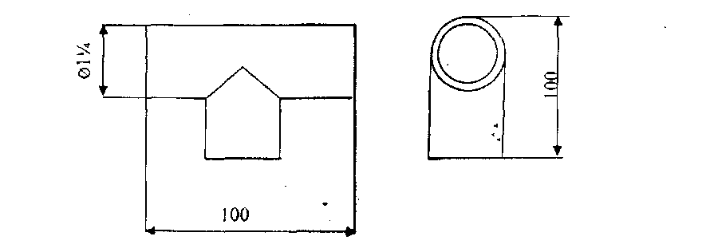

№ п/п | Последовательность выполнения задания (наименование операций) | Оборудование, инструмент, приспособление | Норма времени | Примечание
1. | Очистка труб | Верстак, металлическая щетка | 0,06 часа
2. | Разметка труб | Верстак, чертилка, мел | 0,02 часа
3: | Резка труб сваркой, разделка кромок | Сварочный трансформатор, тиски, напильник | 0,1 часа
4. | Сборка и прихватка соединения | Стол сварщика | 0,1 часа
5. | Сварка соединения | Сварочный пост | 0,2 часа
6. | Зачистка шва от шлаков | Верстак, молоток | 0,01 часа
7. | Разделка дефектных мест и подварка | Верстак, зубило, наждак. молоток | 0,02 часа

Разработал мастер п/о – преподаватель _________________________________
(Ф.И.О.)

ТЕХНОЛОГИЧЕСКАЯ КАРТА
для производственного обучения
Профессия: Сварщик ручной дуговой сварки плавящимся покрытым электродом
Задание: сборка и сварка прорезных нахлесточных соединений
Разряд работ: 2.
Материалы (наименование, размеры, количество, норма расхода на одного ученика):
листСт-3 S=3мм - 0,188кг
электрод Ø4мм - 0,177 кг
ЭСКИЗ

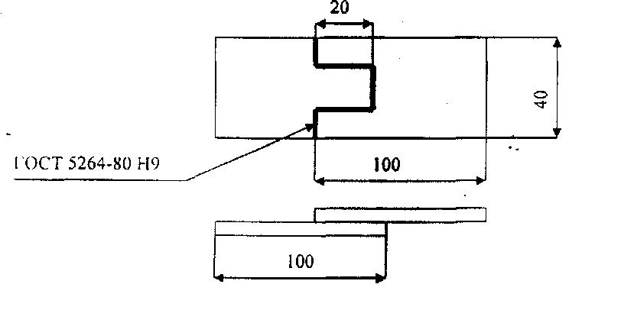
№ п/п | Последовательность выполнения задания (наименование операций) | Оборудование, инструмент, приспособление | Норма времени | Примечание
1. | Очистка пластины | Верстак, металлическая щетка | 0,06 часа
2. | Разметка пластин | Верстак, чертилка, мел | 0,02 часа
3: | Резка пластин сваркой | Сварочный трансформатор, тиски, напильник | 0,2 часа
4. | Сборка и прихватка соединения | Стол сварщика | 0,05 часа
5. | Сварка соединения | Сварочный пост | 0,2 часа
6. | Зачистка шва от шлаков | Верстак, молоток | 0,01 часа
7. | Разделка дефектных мест и подварка | Верстак, зубило, молоток | 0,01часа

Разработал мастер п/о – преподаватель _________________________________
(Ф.И.О.)
ТЕХНОЛОГИЧЕСКАЯ КАРТА
для производственного обучения
Профессия: Сварщик ручной дуговой сварки плавящимся покрытым электродом
Задание: сварка стыковых соединений уголка под углом 135º
Разряд работ: 2.
Материалы (наименование, размеры, количество, норма расхода на одного ученика):
уголок 50x50x5мм - 0,754 кг
электрод Ø4мм - 0,271 кг

ЭСКИЗ

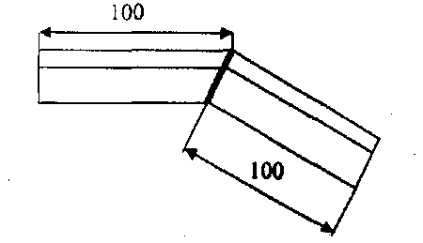
№ п/п | Последовательность выполнения задания (наименование операций) | Оборудование, инструмент, приспособление | Норма времени | Примечание
1. | Очистка уголков | Верстак, металлическая щетка | 0,06 часа
2. | Разметка уголков | Верстак, чертилка, мел | 0,02 часа
3: | Резка уголков сваркой, разделка кромок | Сварочный трансформатор, тиски, напильник | 0,2 часа
4. | Сборка и прихватка соединения | Стол сварщика | 0,1 часа
5. | Сварка соединения | Сварочный пост | 0,1 часа
6. | Зачистка шва от шлаков | Верстак, молоток | 0,01 часа
7. | Разделка дефектных мест и подварка | Верстак, зубило, молоток | 0,01часа

Разработал мастер п/о – преподаватель _________________________________
(Ф.И.О.)

ТЕХНОЛОГИЧЕСКАЯ КАРТА
для производственного обучения
Профессия: Сварщик ручной дуговой сварки плавящимся покрытым электродом
Задание: сборка и сварка угловых соединений, собранных под углом 90º
Разряд работ: 2.
Материалы (наименование, размеры, количество, норма расхода на одного ученика):
уголок 50x50x5мм - 0,754 кг
электрод Ø4мм - 0,271 кг

ЭСКИЗ
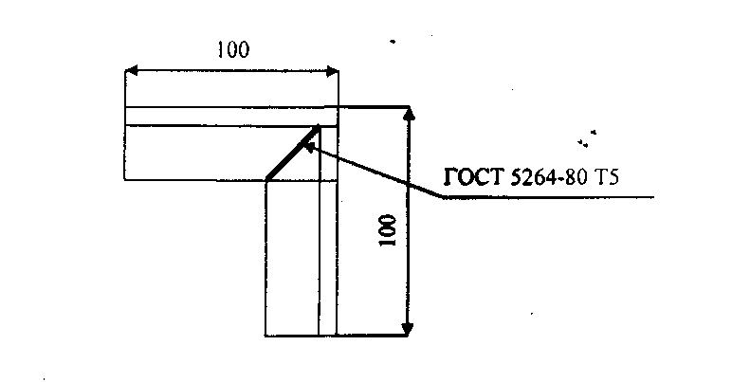
№ п/п | Последовательность выполнения задания (наименование операций) | Оборудование, инструмент, приспособление | Норма времени | Примечание
1. | Очистка уголков | Верстак, металлическая щетка | 0,06 часа
2. | Разметка уголков | Верстак, чертилка, мел | 0,02 часа
3: | Резка уголков сваркой, разделка кромок | Сварочный трансформатор, тиски, напильник | 0,1 часа
4. | Сборка и прихватка соединения | Стол сварщика | 0,1 часа
5. | Сварка соединения | Сварочный пост | 0,2 часа
6. | Зачистка шва от шлаков | Верстак, молоток | 0,01 часа
7. | Разделка дефектных мест и подварка | Верстак, зубило, молоток | 0,02 часа

Разработал мастер п/о – преподаватель _________________________________
(Ф.И.О.)
ТЕХНОЛОГИЧЕСКАЯ КАРТА
для производственного обучения
Профессия: Сварщик ручной дуговой сварки плавящимся покрытым электродом
Задание: сборка и сварка угловых соединений в тавр.
Разряд работ: 2.
Материалы (наименование, размеры, количество, норма расхода на одного ученика):
уголок 50x50x5мм - 0,754 кг
электрод Ø4мм - 0,271 кг

ЭСКИЗ
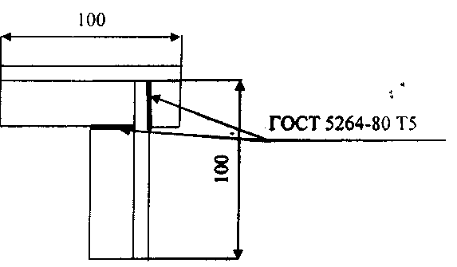

№ п/п | Последовательность выполнения задания (наименование операций) | Оборудование, инструмент, приспособление | Норма времени | Примечание
1. | Очистка уголков | Верстак, металлическая щетка | 0,06 часа
2. | Разметка уголков | Верстак, чертилка, мел | 0,02 часа
3: | Резка уголков сваркой, разделка кромок | Сварочный трансформатор, тиски, напильник | 0,15 часа
4. | Сборка и прихватка соединения | Стол сварщика | 0,05 часа
5. | Сварка соединения | Сварочный пост | 0,3 часа
6. | Зачистка шва от шлаков | Верстак, молоток | 0,01 часа
7. | Разделка дефектных мест и подварка | Верстак, зубило, молоток | 0,02 часа

Разработал мастер п/о – преподаватель _________________________________
(Ф.И.О.)
ТЕХНОЛОГИЧЕСКАЯ КАРТА
для производственного обучения
Профессия: Сварщик ручной дуговой сварки плавящимся покрытым электродом
Задание: сборка и сварка нахлесточных соединений.
Разряд работ: 2.
Материалы (наименование, размеры, количество, норма расхода на одного ученика):
уголок 50x50x5мм - 0,754 кг
электрод Ø4мм - 0,261 кг

ЭСКИЗ
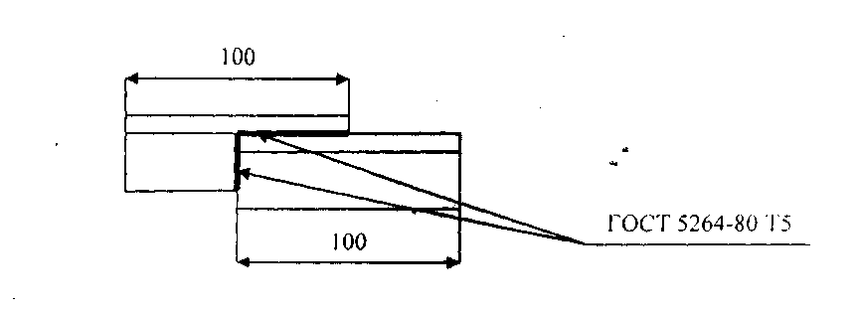

№ п/п | Последовательность выполнения задания (наименование операций) | Оборудование, инструмент, приспособление | Норма времени | Примечание
1. | Очистка уголков | Верстак, металлическая щетка | 0,06 часа
2. | Разметка уголков | Верстак, чертилка, мел | 0,02 часа
3: | Резка уголков сваркой, разделка кромок | Сварочный трансформатор, тиски, напильник | 0,15 часа
4. | Сборка и прихватка соединения | Стол сварщика | 0,05 часа
5. | Сварка соединения | Сварочный пост | 0,3 часа
6. | Зачистка шва от шлаков | Верстак, молоток | 0,01 часа
7. | Разделка дефектных мест и подварка | Верстак, зубило, молоток | 0,02 часа

Разработал мастер п/о – преподаватель _________________________________
(Ф.И.О.)
ТЕХНОЛОГИЧЕСКАЯ КАРТА
для производственного обучения
Профессия: Сварщик ручной дуговой сварки плавящимся покрытым электродом
Задание: вертикальная сварка.
Разряд работ: 3.
Материалы (наименование, размеры, количество, норма расхода на одного ученика):
уголок 50x50x5мм - 0,754 кг
электрод Ø4мм - 0,246 кг

ЭСКИЗ
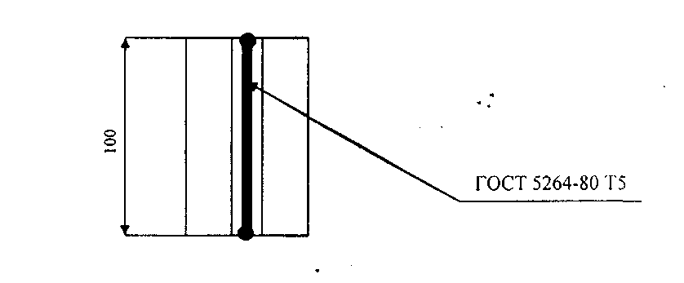

№ п/п | Последовательность выполнения задания (наименование операций) | Оборудование, инструмент, приспособление | Норма времени | Примечание
1. | Очистка уголков | Верстак, металлическая щетка | 0,06 часа
2. | Разметка уголков | Верстак, чертилка, мел | 0,02 часа
3: | Резка уголков сваркой, разделка кромок | Сварочный трансформатор, тиски, напильник | 0,15 часа
4. | Сборка и прихватка соединения | Стол сварщика | 0,05 часа
5. | Сварка соединения | Сварочный пост | 0,3 часа
6. | Зачистка шва от шлаков | Верстак, молоток | 0,01 часа
7. | Разделка дефектных мест и подварка | Верстак, зубило, молоток | 0,02 часа

Разработал мастер п/о – преподаватель _________________________________
(Ф.И.О.)
ТЕХНОЛОГИЧЕСКАЯ КАРТА
для производственного обучения
Профессия: Сварщик ручной дуговой сварки плавящимся покрытым электродом
Задание: горизонтальная сварка.
Разряд работ: 3.
Материалы (наименование, размеры, количество, норма расхода на одного ученика):
лист Ст-3 S=3мм - 0,471 кг
электрод Ø4мм - 0,198 кг

ЭСКИЗ
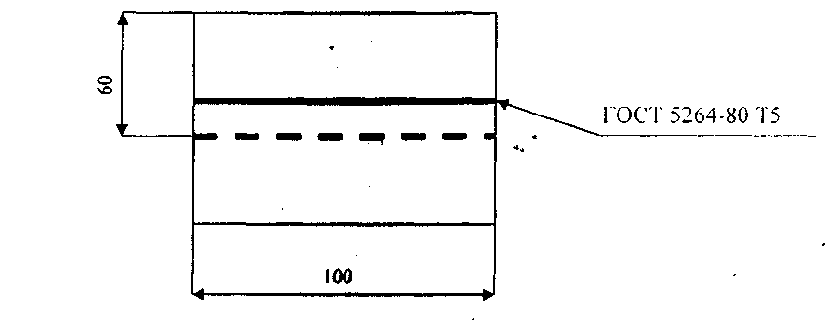

№ п/п | Последовательность выполнения задания (наименование операций) | Оборудование, инструмент, приспособление | Норма времени | Примечание
1. | Очистка уголков | Верстак, металлическая щетка | 0,06 часа
2. | Разметка уголков | Верстак, чертилка, мел | 0,02 часа
3: | Резка уголков сваркой, разделка кромок | Сварочный трансформатор, тиски, напильник | 0,15 часа
4. | Сборка и прихватка соединения | Стол сварщика | 0,05 часа
5. | Сварка соединения | Сварочный пост | 0,3 часа
6. | Зачистка шва от шлаков | Верстак, молоток | 0,01 часа
7. | Разделка дефектных мест и подварка | Верстак, зубило, молоток | 0,02 часа

Разработал мастер п/о – преподаватель _________________________________
(Ф.И.О.)

